Прилог 1

ГОТОВИНСКИ ДЕПОЗИТ - НАЧИН НА ПОПОЛНУВАЊЕ НА УПЛАТНИЦА ВО СОЦДАД (ОБРАЗЕЦ ПП 50)

При уплати на депозитна сметка фиксните податоци се како што е прикажано на сликата
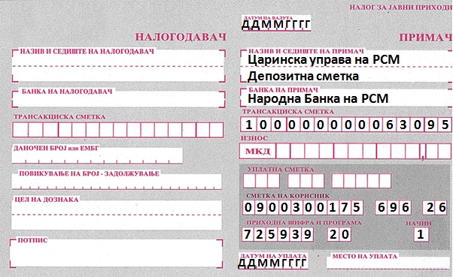

- НАЗИВ НА ПРИМАЧОТ - Царинска Управа на РСМ Депозитна сметка
- БАНКА НА ПРИМАЧОТ - Народна банка на РСМ
- СМЕТКА - единствената трезорска сметка 100-0000000630-95
- СМЕТКА НА БУЏЕТСКИ КОРИСНИК - ЕДИНКА КОРИСНИК 0900300175 696 26
- ПРИХОДНА ШИФРА И ПРОГРАМА 725939 20
- НАЧИН - за да може уплатувачот “веднаш” да ги користи своите средства во царинска постапка, начинот на плаќање мора да биде - 1 - т.е. уплатата веднаш да биде реализирана од страна на деловната банка.

Полето ПОВИКУВАЊЕ БРОЈ-ЗАДОЛЖУВАЊЕ се пополнува со:

Префикс-РБД број (кога РДБ бројот е познат)
Префикс-GGMK (кога РБД бројот не е познат)
GG- година
MK – шифра на држава
РБД број е број на царинска декларација кој секогаш се пополнува со големи букви и со латинична подршка, без празни места. Ги содржи следените карактери:
GGMKIMHHHHXXXXXXXP кои означуваат:
GG – година кога е евидентиран документот
MK- шифра на држава
IM/EX-увозна/извозна постапка
HHHH-Царинска испостава
XXXXXXX-број на декларација
P-контролен број од 0 до 9
Префиксот може да биде:
950- дополнителна верификација на царинската вредност, земање
мостри или дополнителна проверка на доказот за потекло
953- постапки со економски ефект

Пример: 950-19MKIM101000000251 ( за позната декларација) или
950-19MK (кога декларација не е позната)

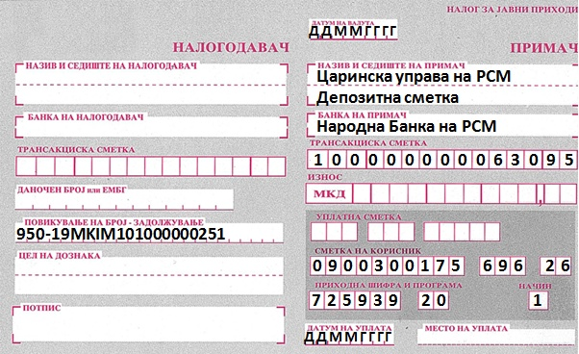

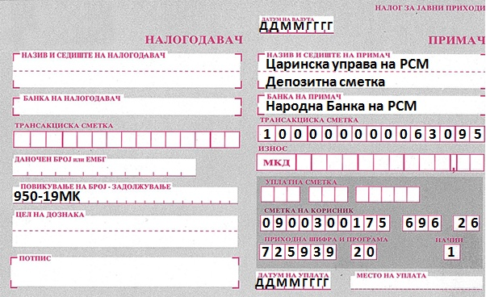

Пример: 953-19MKIM101000000251 ( за позната декларација) или
953-19MK (кога декларација не е позната)

